GastroTurismo
Documento de Definición del Proyecto (DP)
Versión 1.0

Preparado por:
Jaider Arley Montes
Luisa Fernanda Castañeda

Historia de Revisiones

Fecha | Versión | Descripción | Autor
12/11/2026 | 1.0 | Versión funcional con modelos corregidos, datos poblados y reportes SQL | Jaider Arley Montes y Luisa Fernanda Castañeda

OBJETIVO

Documentar el sistema GastroTurismo para el caso Restaurantes y gastronomía turística: negocio, usuarios, modelos, diccionario de datos, SQL de implementación y reportes. La aplicación está conectada a MariaDB compatible con MySQL. La versión elimina suscripciones y mantiene pagos de pedidos y reserva de experiencias con pago en el restaurante. Docente Alexandra Ruiz, Bases de Datos I, Universidad del Quindío. El enlace al video se incorporará después de que los dos integrantes lo graben y publiquen.

ASPECTOS A DOCUMENTAR

1. DESCRIPCIÓN DEL NEGOCIO

GastroTurismo es una plataforma académica del sector gastronómico y turístico del Quindío. La base integra cinco establecimientos en Armenia, Salento, Filandia y Buenavista. Su alcance corresponde a pequeños restaurantes y cafés, con gestión de mesas, menús, reservas, pedidos, experiencias y reseñas. El proyecto busca resolver la dispersión de registros manuales, cruces de reservas y dificultad para consultar información de ventas y asistencia.
Los cuatro primeros establecimientos y clientes del conjunto son ejemplos ficticios. Café Sorrento es un negocio real ubicado, según la información suministrada por Jaider, en Mall Privilegio de Armenia. Sus precios fueron comunicados por el mismo integrante; las diez mesas y 30 cupos son configuración provisional del proyecto. No se presenta ese aforo como capacidad verificada del negocio.

2. DESCRIPCIÓN DEL SISTEMA PROPUESTO

La solución permite explorar restaurantes y fotografías sin cuenta. Para reservar se requiere registro o autenticación. El cliente elige restaurante, fecha, hora en intervalos de quince minutos, cantidad de personas y una o varias mesas. El servidor valida capacidad y cruces de reservas. Los pedidos pueden ser de comedor o domicilio; el total se calcula a partir del menú y la dirección es obligatoria para domicilio.
El sistema dispone de cuatro CRUD completos sobre restaurantes, mesas, platos y reservas, doce reportes, comprobantes y exportación PDF. Las experiencias tienen cupos, cancelación, precio histórico y registro de pago recibido en el restaurante. Los pagos de pedidos admiten abonos y reintentos sin duplicar referencias. Se registran asistencia e ingresos a la aplicación como medidas diferentes.
La versión vigente no implementa membresías ni una pasarela financiera real. Los cobros son simulados académicamente. Los recordatorios privados utilizan un plazo fijo de 24 horas mientras el servidor está activo. No se atribuyen a la aplicación las funciones de planes y preferencias individuales que describía el Word anterior.

3. DEFINICIÓN DE USUARIOS

Usuario | Actividades
Visitante | Consultar restaurantes, precios, fotografías y menús.
Cliente o turista | Registrarse, autenticarse, reservar mesas y cupos, realizar pedidos, consultar sus documentos y emitir reseñas.
Propietario de restaurante | Gestionar sus establecimientos, mesas, platos, actividades, pedidos, cobros presenciales de experiencias y reportes autorizados.
Administrador | Administrar información general y consultar todos los reportes.

Los tres tipos autenticados son subtipos totales y disjuntos de Usuario. En la base se almacenan en usuarios mediante tipo_usuario, sin tres tablas duplicadas. Los permisos se verifican en el servidor.

4. DIAGRAMA ENTIDAD RELACIÓN

El modelo conceptual contiene 20 entidades con identificador propio, tres subtipos de Usuario, 88 atributos y 28 relaciones de negocio. Se conservaron las posiciones del diagrama organizado por Jaider. Las claves identificadoras se distinguen de los demás atributos; se utilizan cardinalidades y participación según las reglas del negocio.
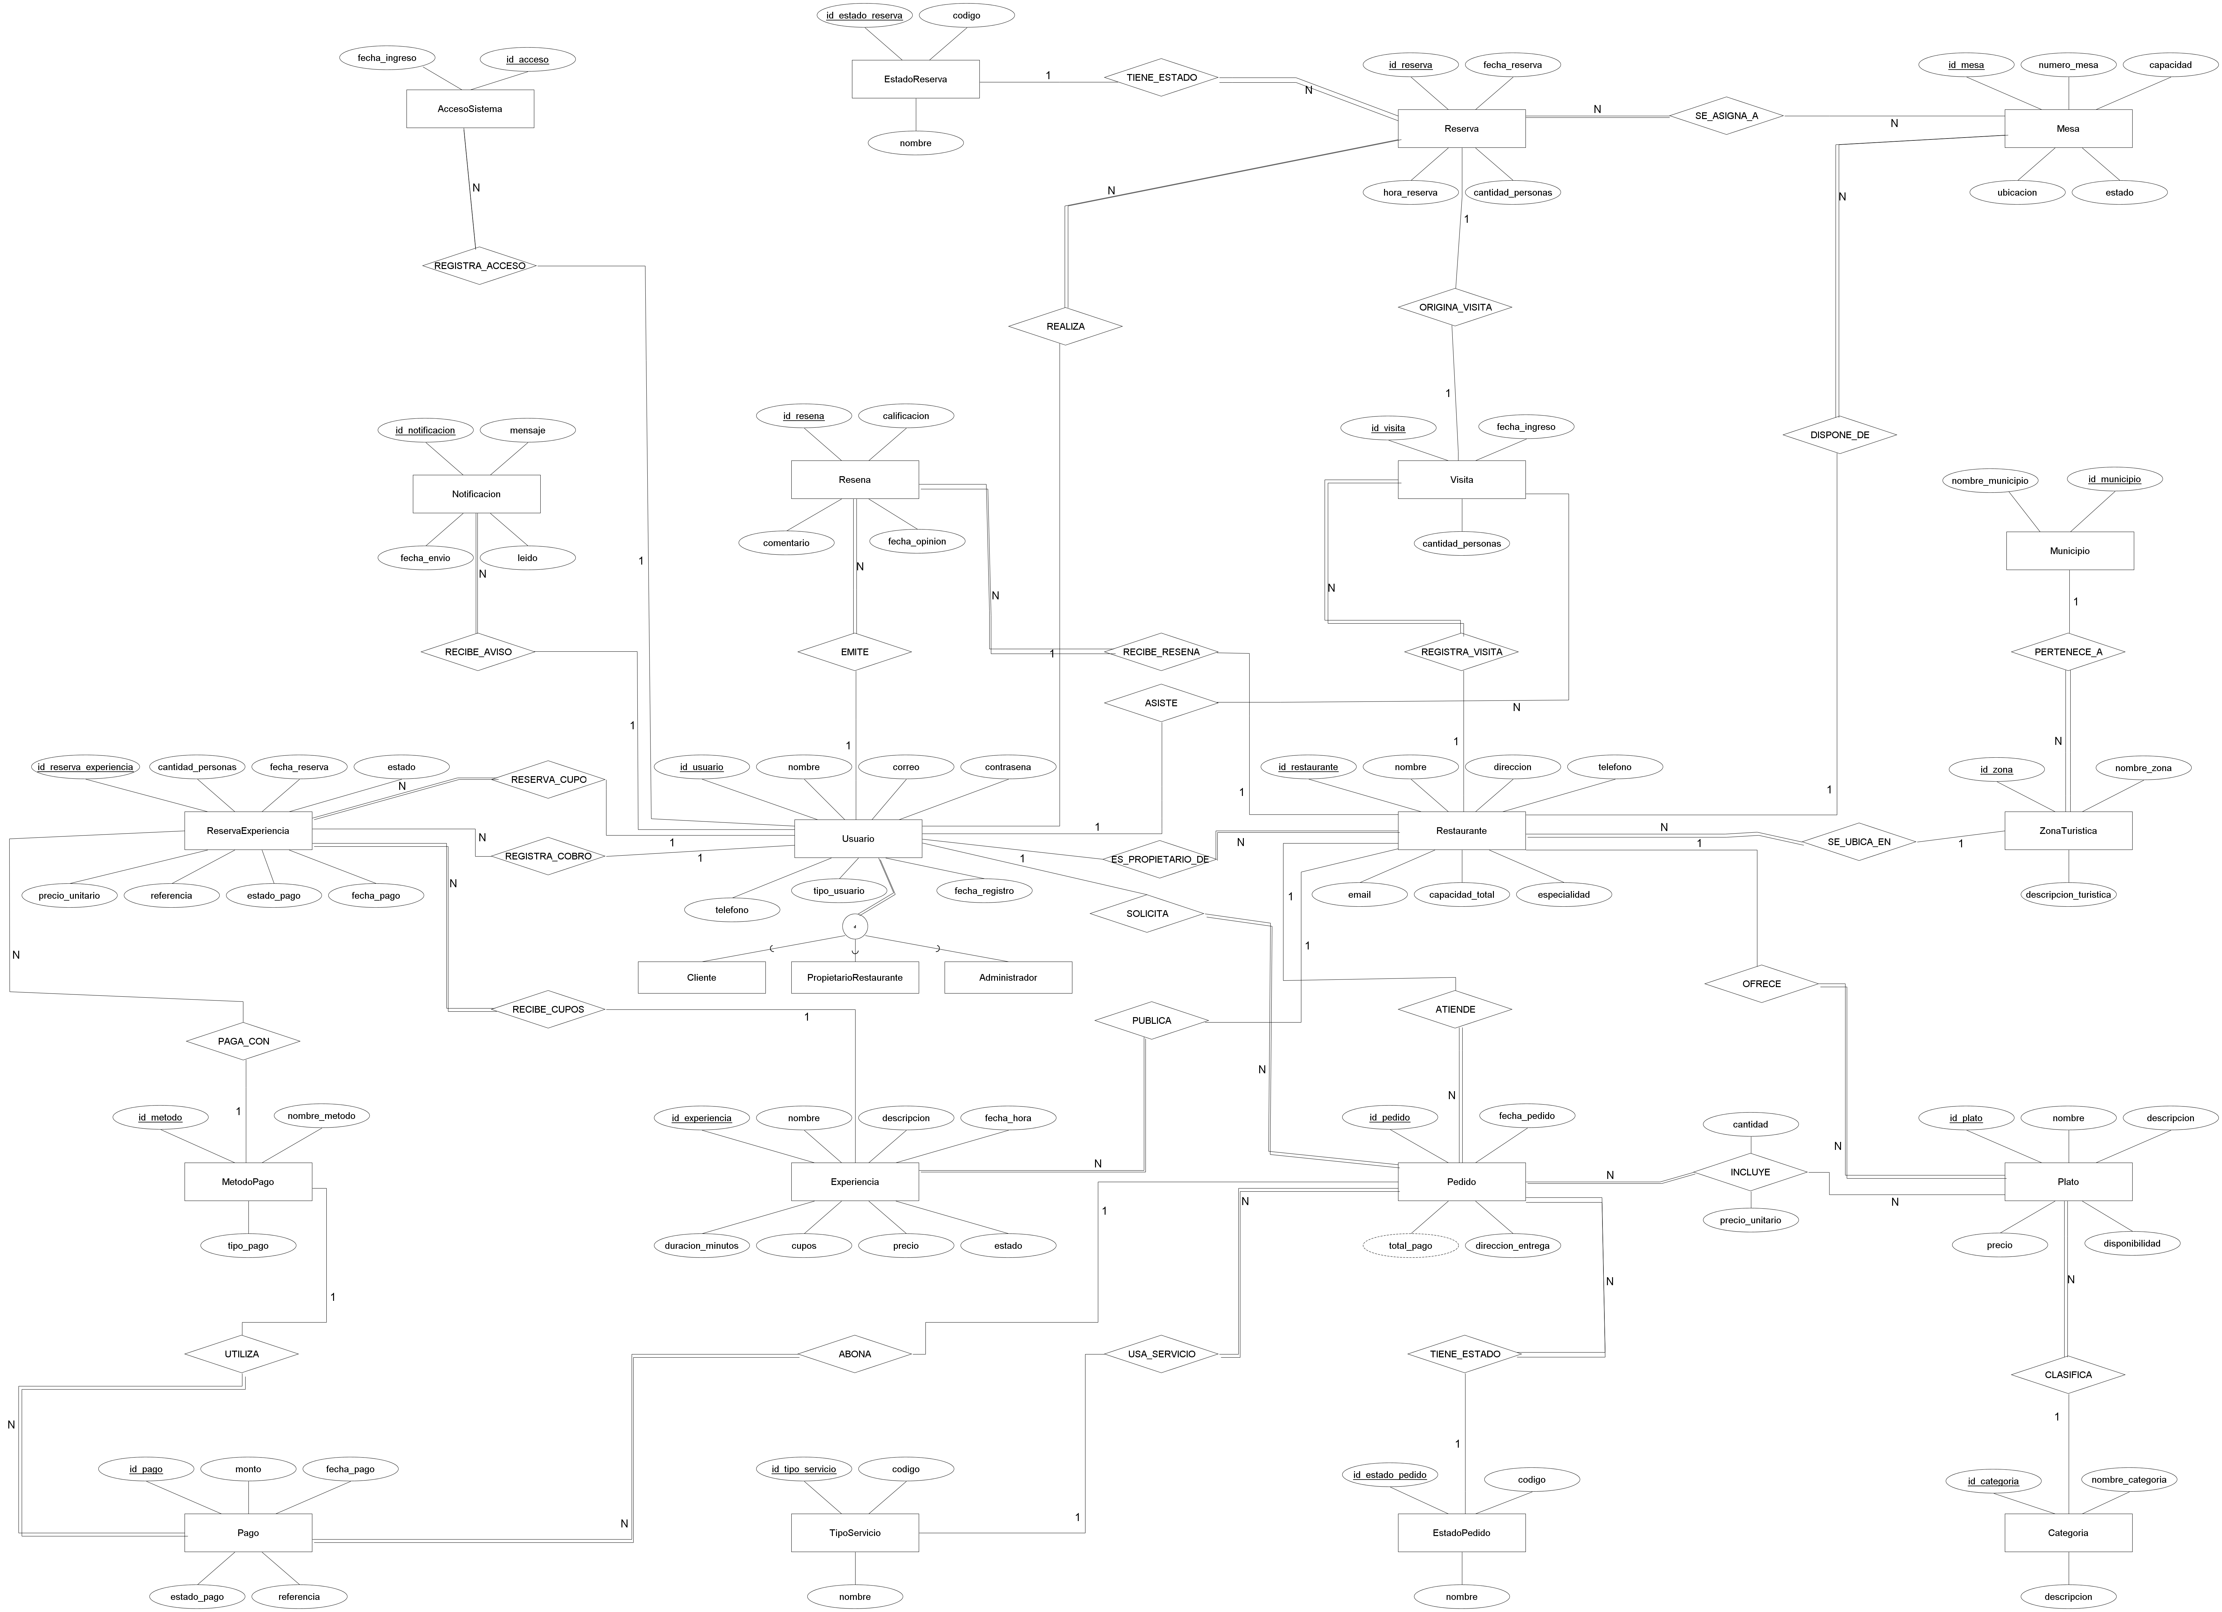
Se mantiene Pago ABONA Pedido. El cliente de un pago se conoce siguiendo Pago, Pedido y Usuario; por ello se retira la relación redundante Usuario EFECTUA Pago. Se conserva la relación de Pago con MétodoPago y la herencia de Usuario. La imagen completa y el editable EERCASE permiten ampliar los detalles de esta vista general.

5. DIAGRAMA RELACIONAL

El modelo relacional vigente contiene 22 tablas y 30 claves foráneas. detalle_pedidos resuelve Pedido y Plato, y reserva_mesas resuelve Reserva y Mesa. Las columnas y claves del diseño Oracle coinciden con schema.sql y la metadata de la base habitual. Se retiró una tabla auxiliar antigua de recordatorios que estaba vacía y sin uso; la estructura previa quedó respaldada.

Vista de entidades y relaciones
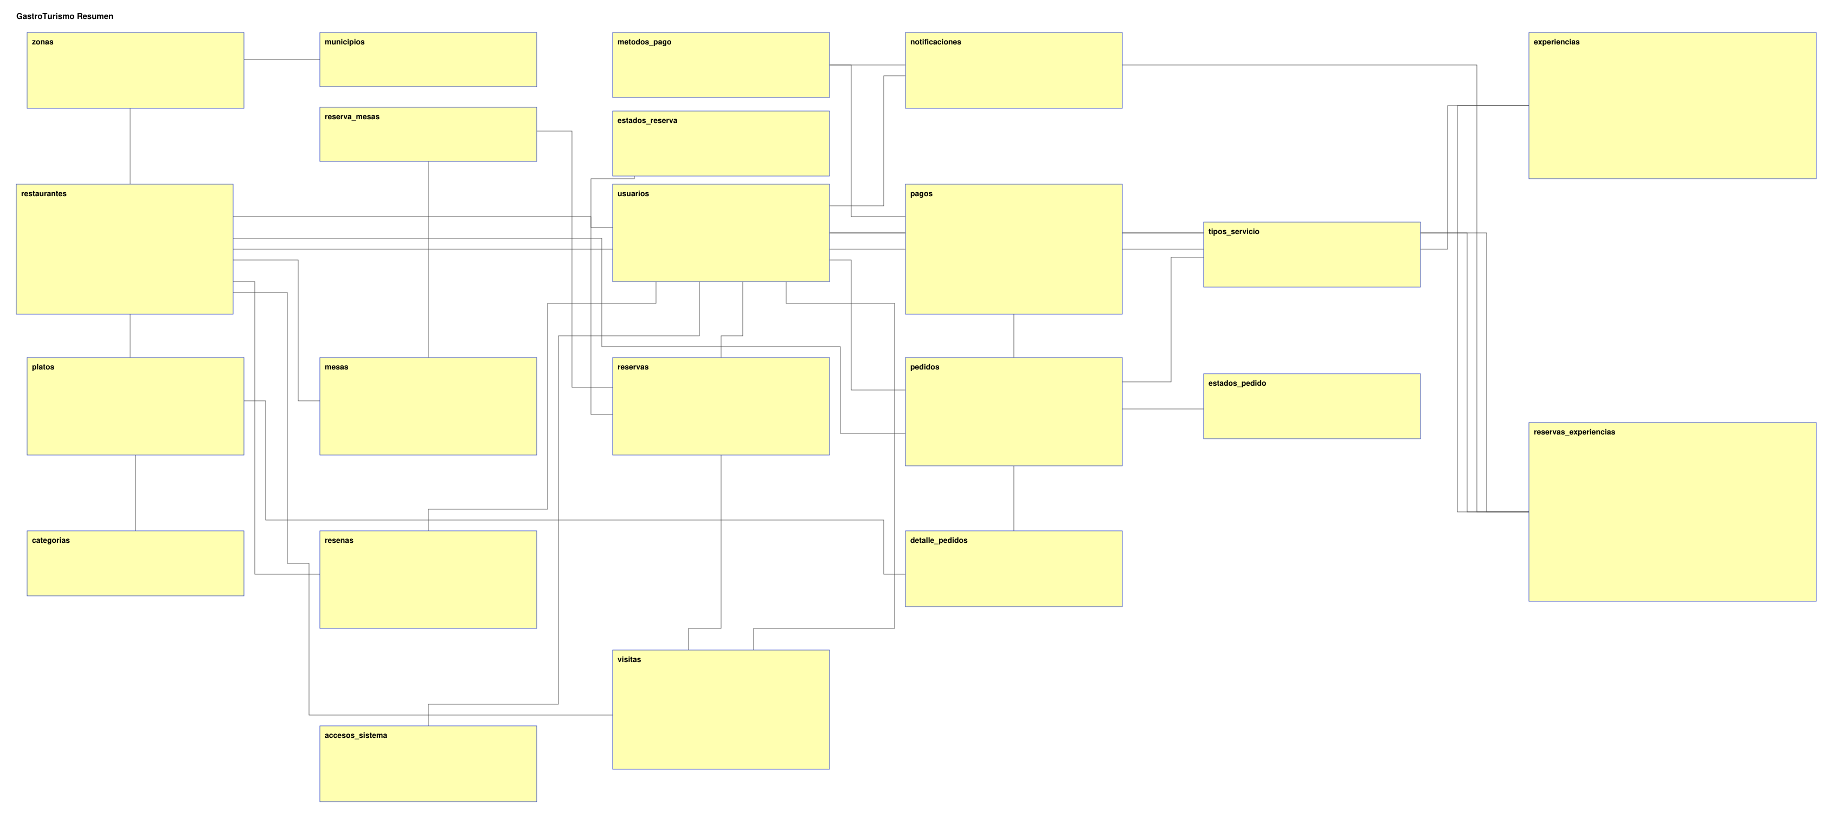

Vista completa con atributos
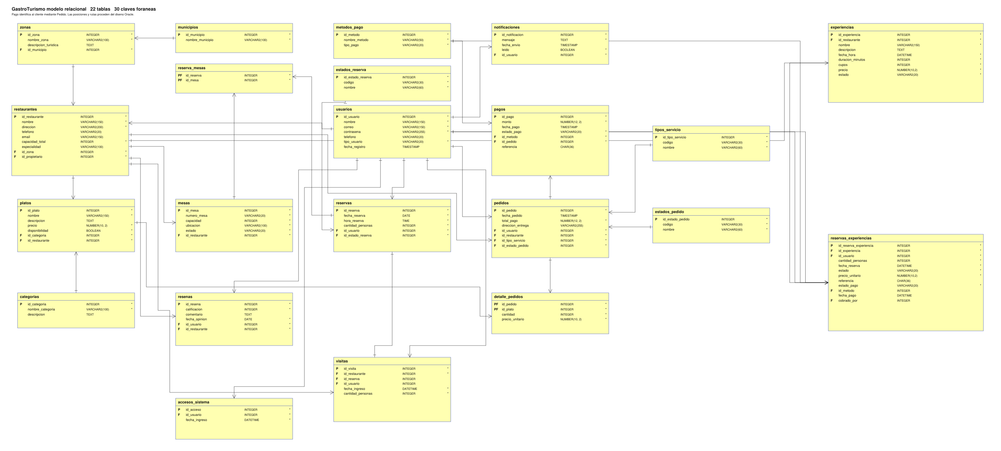

Subvista Reservas
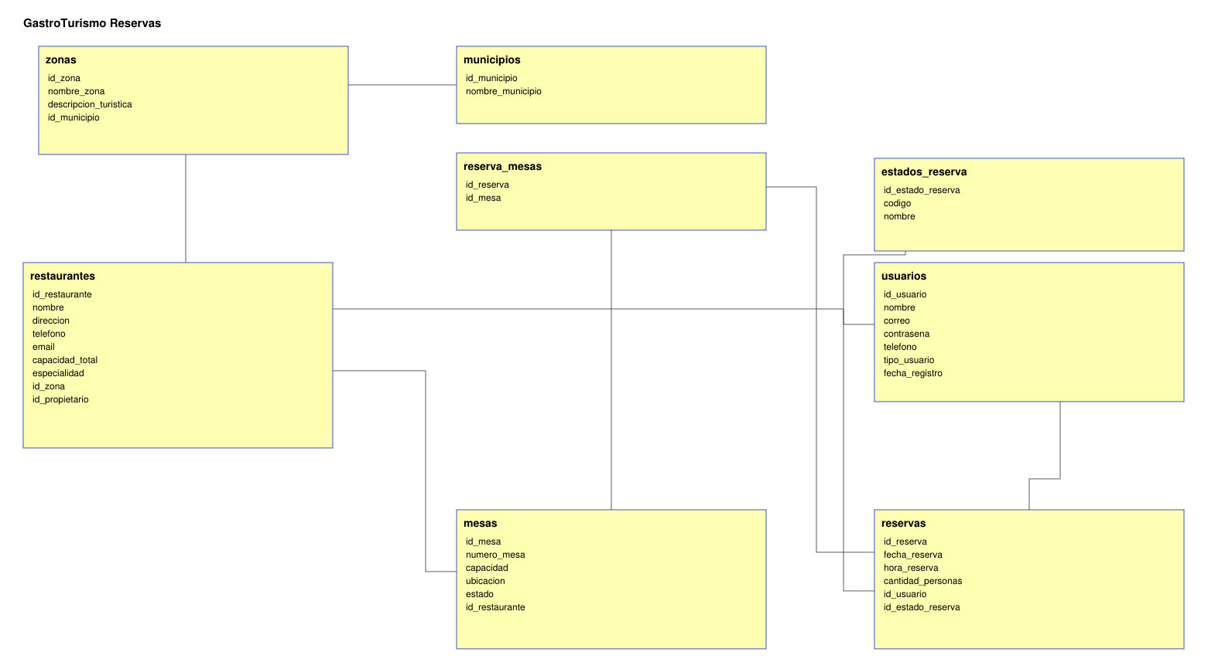

Subvista Pedidos y pagos
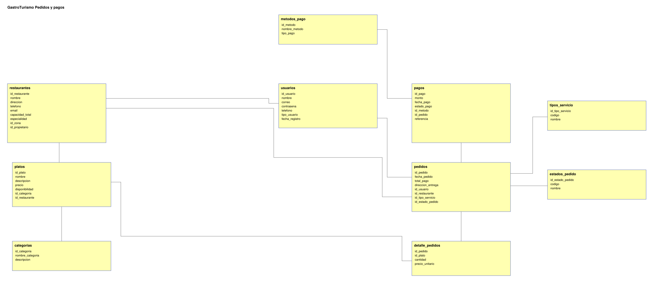

Subvista Experiencias
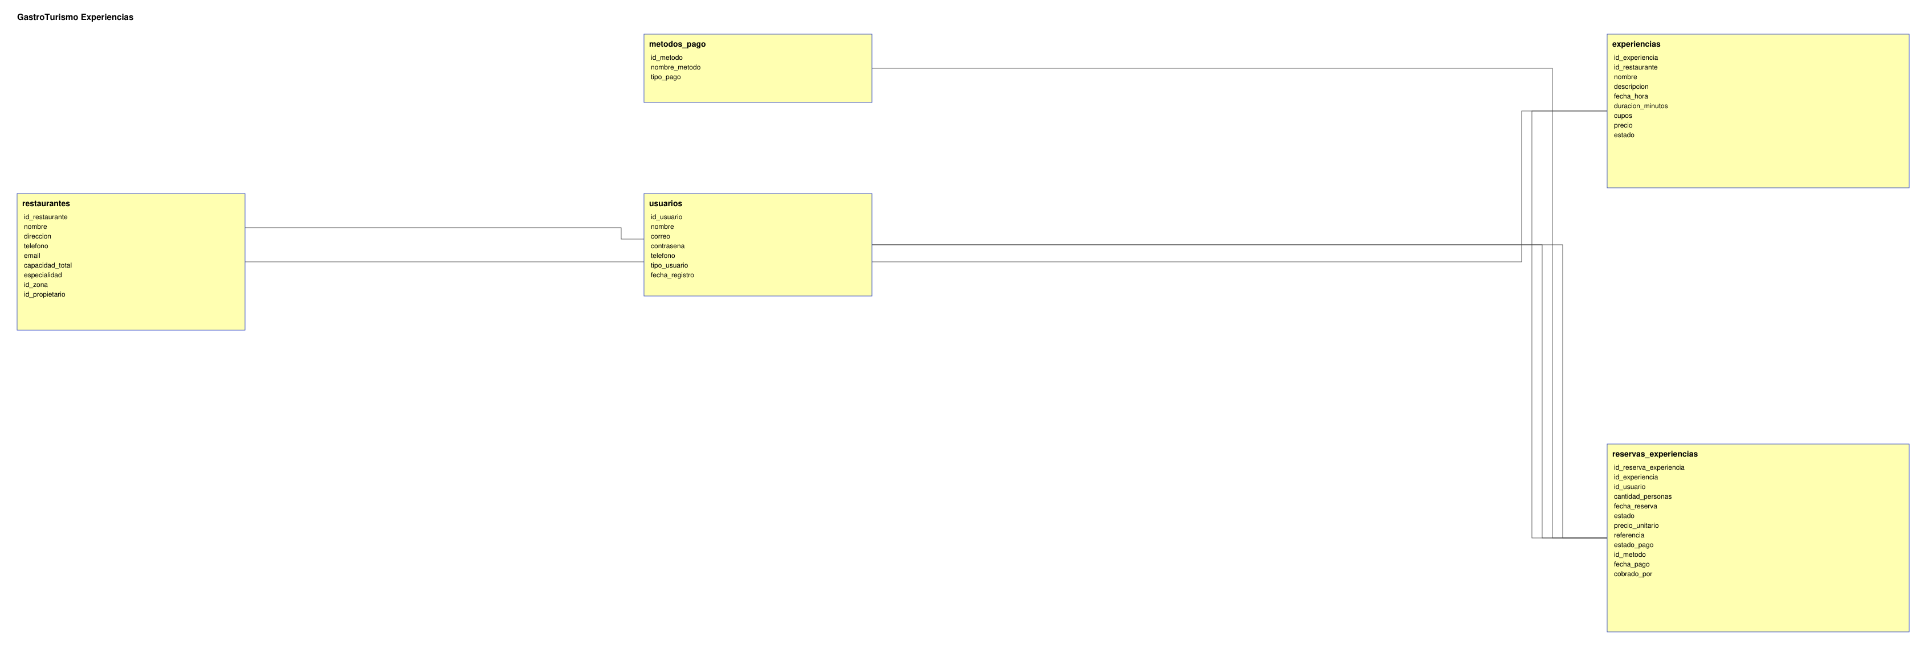

Normalización aplicada
Primera forma normal: los valores se almacenan en columnas de dominio definido y cada fila tiene una clave. Los platos y las mesas asignadas se guardan como filas de tablas asociativas, sin listas separadas por comas.
Segunda forma normal: cantidad y precio_unitario de detalle_pedidos describen la combinación de su clave Pedido y Plato; reserva_mesas representa únicamente la pareja Reserva y Mesa. Los nombres, contactos y otros datos de cada entidad se conservan en sus tablas propias.
Corrección de una dependencia transitiva en Pago: id_pago determina id_pedido y el pedido determina id_usuario. Al duplicar id_usuario en Pago se repetía el cliente del pedido. La columna y su clave foránea se eliminaron. Los 320 pagos conservan identificador, importe, fecha, medio y referencia; el cliente se obtiene mediante la siguiente consulta.
SELECT pa.id_pago, pa.monto, pe.id_usuario
FROM pagos pa JOIN pedidos pe ON pe.id_pedido=pa.id_pedido;
El total del pedido es un agregado calculado por la aplicación. El precio unitario del detalle y de la reserva de experiencia es histórico. Se documentan estas reglas para distinguir valores históricos y agregados de copias redundantes de datos maestros.

6. DICCIONARIO DE LOS DATOS

Entidad municipios
Finalidad Identificar los municipios donde se organizan las zonas turísticas.
Atributo | Finalidad | Tipo | Restricciones y claves
id_municipio | Identificador de la fila. | INT | No nulo; PK
nombre_municipio | Nombre único del municipio. | VARCHAR(100) | No nulo; Único

Entidad tipos_servicio
Finalidad Distinguir comedor de domicilio.
Atributo | Finalidad | Tipo | Restricciones y claves
id_tipo_servicio | Identificador de la fila. | INT | No nulo; PK
codigo | Código estable utilizado por la aplicación. | VARCHAR(30) | No nulo; Único
nombre | Nombre que identifica el registro. | VARCHAR(60) | No nulo

Entidad estados_pedido
Finalidad Definir los estados permitidos del pedido.
Atributo | Finalidad | Tipo | Restricciones y claves
id_estado_pedido | Identificador de la fila. | INT | No nulo; PK
codigo | Código estable utilizado por la aplicación. | VARCHAR(30) | No nulo; Único
nombre | Nombre que identifica el registro. | VARCHAR(60) | No nulo

Entidad estados_reserva
Finalidad Definir los estados permitidos de una reserva.
Atributo | Finalidad | Tipo | Restricciones y claves
id_estado_reserva | Identificador de la fila. | INT | No nulo; PK
codigo | Código estable utilizado por la aplicación. | VARCHAR(30) | No nulo; Único
nombre | Nombre que identifica el registro. | VARCHAR(60) | No nulo

Entidad zonas
Finalidad Agrupar establecimientos por zona dentro de un municipio.
Atributo | Finalidad | Tipo | Restricciones y claves
id_zona | Identificador de la fila. | INT | No nulo; PK
nombre_zona | Nombre único de la zona. | VARCHAR(100) | No nulo; Único
id_municipio | Identificador del registro relacionado. | INT | No nulo; FK municipios.id_municipio
descripcion_turistica | Descripción de la zona turística. | TEXT | Nulo permitido

Entidad usuarios
Finalidad Registrar identidades y el rol de acceso de las cuentas.
Atributo | Finalidad | Tipo | Restricciones y claves
id_usuario | Identificador de la fila. | INT | No nulo; PK
nombre | Nombre que identifica el registro. | VARCHAR(150) | No nulo
correo | Correo único utilizado para acceder. | VARCHAR(150) | No nulo; Único
contrasena | Hash de la contraseña de la cuenta. | VARCHAR(255) | No nulo
telefono | Contacto telefónico opcional. | VARCHAR(20) | Nulo permitido
tipo_usuario | Rol de acceso de la cuenta. | ENUM('cliente', 'restaurante', 'administrador') | No nulo
fecha_registro | Momento de registro de la cuenta. | TIMESTAMP | Nulo permitido

Entidad categorias
Finalidad Clasificar los productos del menú.
Atributo | Finalidad | Tipo | Restricciones y claves
id_categoria | Identificador de la fila. | INT | No nulo; PK
nombre_categoria | Nombre único de la categoría. | VARCHAR(100) | No nulo; Único
descripcion | Descripción del registro o producto. | TEXT | Nulo permitido

Entidad metodos_pago
Finalidad Identificar medios y modalidad de pago.
Atributo | Finalidad | Tipo | Restricciones y claves
id_metodo | Identificador de la fila. | INT | No nulo; PK
nombre_metodo | Nombre único del medio de pago. | VARCHAR(50) | No nulo; Único
tipo_pago | Modalidad online o presencial del medio. | ENUM('online', 'presencial') | No nulo

Entidad restaurantes
Finalidad Registrar establecimientos, su ubicación, aforo y cuenta responsable.
Atributo | Finalidad | Tipo | Restricciones y claves
id_restaurante | Identificador de la fila. | INT | No nulo; PK
nombre | Nombre que identifica el registro. | VARCHAR(150) | No nulo
direccion | Ubicación del establecimiento. | VARCHAR(200) | No nulo
telefono | Contacto telefónico opcional. | VARCHAR(20) | Nulo permitido
email | Correo de contacto del establecimiento. | VARCHAR(150) | Nulo permitido
capacidad_total | Límite de personas del establecimiento. | INT | No nulo; CHECK (capacidad_total > 0)
especialidad | Tipo de oferta gastronómica. | VARCHAR(100) | Nulo permitido
id_zona | Identificador del registro relacionado. | INT | No nulo; FK zonas.id_zona
id_propietario | Identificador del registro relacionado. | INT | No nulo; FK usuarios.id_usuario

Entidad mesas
Finalidad Registrar capacidad, sector y estado de cada mesa.
Atributo | Finalidad | Tipo | Restricciones y claves
id_mesa | Identificador de la fila. | INT | No nulo; PK
numero_mesa | Número o nombre de la mesa dentro del restaurante. | VARCHAR(20) | No nulo; Único junto a id_restaurante, numero_mesa
capacidad | Personas que admite la mesa. | INT | No nulo; CHECK (capacidad > 0)
ubicacion | Sector de la mesa en el local. | VARCHAR(100) | No nulo
estado | Estado operativo del registro. | ENUM('disponible', 'reservada', 'mantenimiento') | No nulo
id_restaurante | Identificador del registro relacionado. | INT | No nulo; FK restaurantes.id_restaurante; Único junto a id_restaurante, numero_mesa

Entidad platos
Finalidad Publicar productos, precios y disponibilidad del menú.
Atributo | Finalidad | Tipo | Restricciones y claves
id_plato | Identificador de la fila. | INT | No nulo; PK
nombre | Nombre que identifica el registro. | VARCHAR(150) | No nulo
descripcion | Descripción del registro o producto. | TEXT | Nulo permitido
precio | Precio vigente del producto o actividad. | DECIMAL(10, 2) | No nulo; CHECK (precio >= 0)
disponibilidad | Indica si el producto está disponible. | BOOLEAN | No nulo
id_categoria | Identificador del registro relacionado. | INT | No nulo; FK categorias.id_categoria
id_restaurante | Identificador del registro relacionado. | INT | No nulo; FK restaurantes.id_restaurante

Entidad reservas
Finalidad Registrar la solicitud de mesas del cliente, fecha, hora y personas.
Atributo | Finalidad | Tipo | Restricciones y claves
id_reserva | Identificador de la fila. | INT | No nulo; PK
fecha_reserva | Fecha o momento de la reserva. | DATE | No nulo
hora_reserva | Hora de inicio de la reserva de mesa. | TIME | No nulo
cantidad_personas | Personas incluidas o atendidas. | INT | No nulo; CHECK (cantidad_personas > 0)
id_estado_reserva | Identificador del registro relacionado. | INT | No nulo; FK estados_reserva.id_estado_reserva
id_usuario | Identificador del registro relacionado. | INT | No nulo; FK usuarios.id_usuario

Entidad reserva_mesas
Finalidad Asignar una o varias mesas a una reserva.
Atributo | Finalidad | Tipo | Restricciones y claves
id_reserva | Identificador de la fila o parte de su clave compuesta. | INT | No nulo; PK; FK reservas.id_reserva
id_mesa | Identificador de la fila o parte de su clave compuesta. | INT | No nulo; PK; FK mesas.id_mesa

Entidad pedidos
Finalidad Registrar el pedido del cliente, servicio y establecimiento.
Atributo | Finalidad | Tipo | Restricciones y claves
id_pedido | Identificador de la fila. | INT | No nulo; PK
fecha_pedido | Momento en que se registra el pedido. | TIMESTAMP | Nulo permitido
id_tipo_servicio | Identificador del registro relacionado. | INT | No nulo; FK tipos_servicio.id_tipo_servicio
id_estado_pedido | Identificador del registro relacionado. | INT | No nulo; FK estados_pedido.id_estado_pedido
total_pago | Total calculado de los productos del pedido. | DECIMAL(12, 2) | No nulo; CHECK (total_pago >= 0)
direccion_entrega | Dirección requerida cuando el servicio es domicilio. | VARCHAR(255) | Nulo permitido
id_usuario | Identificador del registro relacionado. | INT | No nulo; FK usuarios.id_usuario
id_restaurante | Identificador del registro relacionado. | INT | No nulo; FK restaurantes.id_restaurante

Entidad detalle_pedidos
Finalidad Registrar cantidades y precios históricos de los productos de un pedido.
Atributo | Finalidad | Tipo | Restricciones y claves
id_pedido | Identificador de la fila o parte de su clave compuesta. | INT | No nulo; PK; FK pedidos.id_pedido
id_plato | Identificador de la fila o parte de su clave compuesta. | INT | No nulo; PK; FK platos.id_plato
cantidad | Unidades del producto en el pedido. | INT | No nulo; CHECK (cantidad > 0)
precio_unitario | Precio histórico acordado para la operación. | DECIMAL(10, 2) | No nulo; CHECK (precio_unitario >= 0)

Entidad pagos
Finalidad Registrar abonos a pedidos y sus referencias de reintento.
Atributo | Finalidad | Tipo | Restricciones y claves
id_pago | Identificador de la fila. | INT | No nulo; PK
monto | Importe del abono al pedido. | DECIMAL(12, 2) | No nulo; CHECK (monto > 0)
fecha_pago | Momento de registro del pago. | TIMESTAMP | Nulo permitido
estado_pago | Estado del pago según el flujo aplicable. | ENUM('aprobado', 'rechazado', 'pendiente') | No nulo
id_metodo | Identificador del registro relacionado. | INT | No nulo; FK metodos_pago.id_metodo
id_pedido | Identificador del registro relacionado. | INT | No nulo; FK pedidos.id_pedido; Único junto a id_pedido, referencia
referencia | Identificador para evitar duplicados por reintento. | CHAR(36) | Nulo permitido; Único junto a id_pedido, referencia

Entidad resenas
Finalidad Conservar opiniones y calificación de clientes por restaurante.
Atributo | Finalidad | Tipo | Restricciones y claves
id_resena | Identificador de la fila. | INT | No nulo; PK
calificacion | Valor de la opinión del cliente. | INT | No nulo; CHECK (calificacion BETWEEN 1 AND 5)
comentario | Texto de la reseña. | TEXT | Nulo permitido
fecha_opinion | Fecha de la opinión. | DATE | No nulo
id_usuario | Identificador del registro relacionado. | INT | No nulo; FK usuarios.id_usuario; Único junto a id_usuario, id_restaurante
id_restaurante | Identificador del registro relacionado. | INT | No nulo; FK restaurantes.id_restaurante; Único junto a id_usuario, id_restaurante

Entidad notificaciones
Finalidad Comunicar eventos y recordatorios al usuario destinatario.
Atributo | Finalidad | Tipo | Restricciones y claves
id_notificacion | Identificador de la fila. | INT | No nulo; PK
mensaje | Contenido de la notificación. | TEXT | No nulo
fecha_envio | Momento de generación del aviso. | TIMESTAMP | Nulo permitido
leido | Indica si el usuario leyó el aviso. | BOOLEAN | No nulo
id_usuario | Identificador del registro relacionado. | INT | No nulo; FK usuarios.id_usuario

Entidad visitas
Finalidad Registrar la asistencia real, con o sin reserva.
Atributo | Finalidad | Tipo | Restricciones y claves
id_visita | Identificador de la fila. | INT | No nulo; PK
id_restaurante | Identificador del registro relacionado. | INT | No nulo; FK restaurantes.id_restaurante
id_reserva | Identificador del registro relacionado. | INT | Nulo permitido; FK reservas.id_reserva; Único
id_usuario | Identificador del registro relacionado. | INT | Nulo permitido; FK usuarios.id_usuario
fecha_ingreso | Momento de visita o de acceso autenticado. | DATETIME | No nulo
cantidad_personas | Personas incluidas o atendidas. | INT | No nulo; CHECK (cantidad_personas > 0)

Entidad accesos_sistema
Finalidad Registrar ingresos autenticados a la aplicación.
Atributo | Finalidad | Tipo | Restricciones y claves
id_acceso | Identificador de la fila. | INT | No nulo; PK
id_usuario | Identificador del registro relacionado. | INT | No nulo; FK usuarios.id_usuario
fecha_ingreso | Momento de visita o de acceso autenticado. | DATETIME | No nulo

Entidad experiencias
Finalidad Publicar actividades gastronómicas con horario, precio y cupos.
Atributo | Finalidad | Tipo | Restricciones y claves
id_experiencia | Identificador de la fila. | INT | No nulo; PK
id_restaurante | Identificador del registro relacionado. | INT | No nulo; FK restaurantes.id_restaurante
nombre | Nombre que identifica el registro. | VARCHAR(150) | No nulo
descripcion | Descripción del registro o producto. | TEXT | Nulo permitido
fecha_hora | Fecha y hora de la experiencia. | DATETIME | No nulo
duracion_minutos | Duración de la experiencia. | INT | No nulo; CHECK (duracion_minutos BETWEEN 1 AND 1440)
cupos | Plazas disponibles de la actividad. | INT | No nulo; CHECK (cupos > 0)
precio | Precio vigente del producto o actividad. | DECIMAL(10,2) | No nulo; CHECK (precio >= 0)
estado | Estado operativo del registro. | ENUM('activa','cancelada') | No nulo

Entidad reservas_experiencias
Finalidad Registrar cupos reservados y pago recibido en restaurante.
Atributo | Finalidad | Tipo | Restricciones y claves
id_reserva_experiencia | Identificador de la fila. | INT | No nulo; PK
id_experiencia | Identificador del registro relacionado. | INT | No nulo; FK experiencias.id_experiencia
id_usuario | Identificador del registro relacionado. | INT | No nulo; FK usuarios.id_usuario; Único junto a id_usuario, referencia
cantidad_personas | Personas incluidas o atendidas. | INT | No nulo; CHECK (cantidad_personas > 0)
fecha_reserva | Fecha o momento de la reserva. | DATETIME | No nulo
estado | Estado operativo del registro. | ENUM('confirmada','cancelada') | No nulo
precio_unitario | Precio histórico acordado para la operación. | DECIMAL(10,2) | No nulo; CHECK (precio_unitario >= 0)
referencia | Identificador para evitar duplicados por reintento. | CHAR(36) | Nulo permitido; Único junto a id_usuario, referencia
estado_pago | Estado del pago según el flujo aplicable. | ENUM('pendiente','pagado') | No nulo
id_metodo | Identificador del registro relacionado. | INT | Nulo permitido; FK metodos_pago.id_metodo
fecha_pago | Momento de registro del pago. | DATETIME | Nulo permitido
cobrado_por | Cuenta que registró el pago presencial. | INT | Nulo permitido; FK usuarios.id_usuario

7. IMPLEMENTACIÓN DE LA BD Y REPORTES

La base está implementada en MariaDB 10.4 compatible con MySQL. La aplicación ejecuta sus consultas a través de un servidor Express. Las instrucciones siguientes corresponden a los archivos vigentes del proyecto. La carga inicial es para una base vacía; las instalaciones existentes utilizan migraciones incrementales con respaldo.

DDL Código de creación de la base de datos
-- ====================================================================
-- PROYECTO FINAL: BASES DE DATOS I
-- TEMA: Restaurantes y Gastronomía Turística
-- UNIVERSIDAD DEL QUINDÍO - 2026-2
-- ====================================================================

-- --------------------------------------------------------------------
-- 1. CREACIÓN DE LA BASE DE DATOS Y USO
-- --------------------------------------------------------------------
CREATE DATABASE IF NOT EXISTS gastronomia_turistica_academica CHARACTER SET utf8mb4 COLLATE utf8mb4_unicode_ci;
USE gastronomia_turistica_academica;

-- --------------------------------------------------------------------
-- 2. DDL - 22 TABLAS, INCLUIDOS CATÁLOGOS, MESAS Y EXPERIENCIAS
-- --------------------------------------------------------------------

CREATE TABLE IF NOT EXISTS municipios (
id_municipio INT AUTO_INCREMENT PRIMARY KEY,
nombre_municipio VARCHAR(100) NOT NULL UNIQUE
) ENGINE=InnoDB;

CREATE TABLE IF NOT EXISTS tipos_servicio (
id_tipo_servicio INT AUTO_INCREMENT PRIMARY KEY,
codigo VARCHAR(30) NOT NULL UNIQUE,
nombre VARCHAR(60) NOT NULL
) ENGINE=InnoDB;

CREATE TABLE IF NOT EXISTS estados_pedido (
id_estado_pedido INT AUTO_INCREMENT PRIMARY KEY,
codigo VARCHAR(30) NOT NULL UNIQUE,
nombre VARCHAR(60) NOT NULL
) ENGINE=InnoDB;

CREATE TABLE IF NOT EXISTS estados_reserva (
id_estado_reserva INT AUTO_INCREMENT PRIMARY KEY,
codigo VARCHAR(30) NOT NULL UNIQUE,
nombre VARCHAR(60) NOT NULL
) ENGINE=InnoDB;

-- E1: Zonas o Destinos Turísticos
CREATE TABLE IF NOT EXISTS zonas (
id_zona INT AUTO_INCREMENT PRIMARY KEY,
nombre_zona VARCHAR(100) NOT NULL UNIQUE,
id_municipio INT NOT NULL,
descripcion_turistica TEXT,
CONSTRAINT fk_zonas_municipio FOREIGN KEY (id_municipio) REFERENCES municipios(id_municipio) ON UPDATE CASCADE ON DELETE RESTRICT
) ENGINE=InnoDB;

-- E2: Usuarios (Clientes/Turistas, Propietarios de Restaurantes, Administradores)
CREATE TABLE IF NOT EXISTS usuarios (
id_usuario INT AUTO_INCREMENT PRIMARY KEY,
nombre VARCHAR(150) NOT NULL,
correo VARCHAR(150) NOT NULL UNIQUE,
contrasena VARCHAR(255) NOT NULL,
telefono VARCHAR(20),
tipo_usuario ENUM('cliente', 'restaurante', 'administrador') NOT NULL DEFAULT 'cliente',
fecha_registro TIMESTAMP DEFAULT CURRENT_TIMESTAMP
) ENGINE=InnoDB;

-- E4: Categorías de Menú (Entradas, Platos fuertes, Postres, Bebidas, etc.)
CREATE TABLE IF NOT EXISTS categorias (
id_categoria INT AUTO_INCREMENT PRIMARY KEY,
nombre_categoria VARCHAR(100) NOT NULL UNIQUE,
descripcion TEXT
) ENGINE=InnoDB;

-- E5: Métodos de Pago
CREATE TABLE IF NOT EXISTS metodos_pago (
id_metodo INT AUTO_INCREMENT PRIMARY KEY,
nombre_metodo VARCHAR(50) NOT NULL UNIQUE,
tipo_pago ENUM('online', 'presencial') NOT NULL DEFAULT 'online'
) ENGINE=InnoDB;

-- E6: Restaurantes
CREATE TABLE IF NOT EXISTS restaurantes (
id_restaurante INT AUTO_INCREMENT PRIMARY KEY,
nombre VARCHAR(150) NOT NULL,
direccion VARCHAR(200) NOT NULL,
telefono VARCHAR(20),
email VARCHAR(150),
capacidad_total INT NOT NULL CHECK (capacidad_total > 0),
especialidad VARCHAR(100),
id_zona INT NOT NULL,
id_propietario INT NOT NULL,
FOREIGN KEY (id_zona) REFERENCES zonas(id_zona) ON UPDATE CASCADE ON DELETE RESTRICT,
FOREIGN KEY (id_propietario) REFERENCES usuarios(id_usuario) ON UPDATE CASCADE ON DELETE RESTRICT
) ENGINE=InnoDB;

-- E7: Mesas
CREATE TABLE IF NOT EXISTS mesas (
id_mesa INT AUTO_INCREMENT PRIMARY KEY,
numero_mesa VARCHAR(20) NOT NULL,
capacidad INT NOT NULL CHECK (capacidad > 0),
ubicacion VARCHAR(100) NOT NULL,
estado ENUM('disponible', 'reservada', 'mantenimiento') NOT NULL DEFAULT 'disponible',
id_restaurante INT NOT NULL,
UNIQUE(id_restaurante, numero_mesa),
FOREIGN KEY (id_restaurante) REFERENCES restaurantes(id_restaurante) ON UPDATE CASCADE ON DELETE CASCADE
) ENGINE=InnoDB;

-- E8: Platos
CREATE TABLE IF NOT EXISTS platos (
id_plato INT AUTO_INCREMENT PRIMARY KEY,
nombre VARCHAR(150) NOT NULL,
descripcion TEXT,
precio DECIMAL(10, 2) NOT NULL CHECK (precio >= 0),
disponibilidad BOOLEAN NOT NULL DEFAULT TRUE,
id_categoria INT NOT NULL,
id_restaurante INT NOT NULL,
FOREIGN KEY (id_categoria) REFERENCES categorias(id_categoria) ON UPDATE CASCADE ON DELETE RESTRICT,
FOREIGN KEY (id_restaurante) REFERENCES restaurantes(id_restaurante) ON UPDATE CASCADE ON DELETE CASCADE
) ENGINE=InnoDB;

-- E9: Reservas
CREATE TABLE IF NOT EXISTS reservas (
id_reserva INT AUTO_INCREMENT PRIMARY KEY,
fecha_reserva DATE NOT NULL,
hora_reserva TIME NOT NULL,
cantidad_personas INT NOT NULL CHECK (cantidad_personas > 0),
id_estado_reserva INT NOT NULL,
id_usuario INT NOT NULL,
FOREIGN KEY (id_usuario) REFERENCES usuarios(id_usuario) ON UPDATE CASCADE ON DELETE RESTRICT,
CONSTRAINT fk_reservas_estado FOREIGN KEY (id_estado_reserva) REFERENCES estados_reserva(id_estado_reserva) ON UPDATE CASCADE ON DELETE RESTRICT,
INDEX ix_reservas_horario (fecha_reserva, hora_reserva, id_estado_reserva)
) ENGINE=InnoDB;

CREATE TABLE IF NOT EXISTS reserva_mesas (
id_reserva INT NOT NULL,
id_mesa INT NOT NULL,
PRIMARY KEY (id_reserva, id_mesa),
CONSTRAINT fk_reserva_mesas_reserva FOREIGN KEY (id_reserva) REFERENCES reservas(id_reserva) ON UPDATE CASCADE ON DELETE CASCADE,
CONSTRAINT fk_reserva_mesas_mesa FOREIGN KEY (id_mesa) REFERENCES mesas(id_mesa) ON UPDATE CASCADE ON DELETE RESTRICT
) ENGINE=InnoDB;

-- E10: Pedidos (De Comida / Delivery en zona turística)
CREATE TABLE IF NOT EXISTS pedidos (
id_pedido INT AUTO_INCREMENT PRIMARY KEY,
fecha_pedido TIMESTAMP DEFAULT CURRENT_TIMESTAMP,
id_tipo_servicio INT NOT NULL,
id_estado_pedido INT NOT NULL,
total_pago DECIMAL(12, 2) NOT NULL DEFAULT 0.00 CHECK (total_pago >= 0),
direccion_entrega VARCHAR(255),
id_usuario INT NOT NULL,
id_restaurante INT NOT NULL,
FOREIGN KEY (id_usuario) REFERENCES usuarios(id_usuario) ON UPDATE CASCADE ON DELETE RESTRICT,
FOREIGN KEY (id_restaurante) REFERENCES restaurantes(id_restaurante) ON UPDATE CASCADE ON DELETE CASCADE,
CONSTRAINT fk_pedidos_tipo_servicio FOREIGN KEY (id_tipo_servicio) REFERENCES tipos_servicio(id_tipo_servicio) ON UPDATE CASCADE ON DELETE RESTRICT,
CONSTRAINT fk_pedidos_estado FOREIGN KEY (id_estado_pedido) REFERENCES estados_pedido(id_estado_pedido) ON UPDATE CASCADE ON DELETE RESTRICT
) ENGINE=InnoDB;

-- Detalle Pedidos
CREATE TABLE IF NOT EXISTS detalle_pedidos (
id_pedido INT NOT NULL,
id_plato INT NOT NULL,
cantidad INT NOT NULL CHECK (cantidad > 0),
precio_unitario DECIMAL(10, 2) NOT NULL CHECK (precio_unitario >= 0),
PRIMARY KEY (id_pedido, id_plato),
FOREIGN KEY (id_pedido) REFERENCES pedidos(id_pedido) ON UPDATE CASCADE ON DELETE CASCADE,
FOREIGN KEY (id_plato) REFERENCES platos(id_plato) ON UPDATE CASCADE ON DELETE RESTRICT
) ENGINE=InnoDB;

-- E11: Pagos
CREATE TABLE IF NOT EXISTS pagos (
id_pago INT AUTO_INCREMENT PRIMARY KEY,
monto DECIMAL(12, 2) NOT NULL CHECK (monto > 0),
fecha_pago TIMESTAMP DEFAULT CURRENT_TIMESTAMP,
estado_pago ENUM('aprobado', 'rechazado', 'pendiente') NOT NULL DEFAULT 'aprobado',
id_metodo INT NOT NULL,
id_pedido INT NOT NULL,
referencia CHAR(36) NULL,
UNIQUE KEY uq_pago_referencia (id_pedido, referencia),
FOREIGN KEY (id_metodo) REFERENCES metodos_pago(id_metodo) ON UPDATE CASCADE ON DELETE RESTRICT,
FOREIGN KEY (id_pedido) REFERENCES pedidos(id_pedido) ON UPDATE CASCADE ON DELETE RESTRICT
) ENGINE=InnoDB;

-- E12: Reseñas / Opiniones
CREATE TABLE IF NOT EXISTS resenas (
id_resena INT AUTO_INCREMENT PRIMARY KEY,
calificacion INT NOT NULL CHECK (calificacion BETWEEN 1 AND 5),
comentario TEXT,
fecha_opinion DATE NOT NULL,
id_usuario INT NOT NULL,
id_restaurante INT NOT NULL,
UNIQUE(id_usuario, id_restaurante),
FOREIGN KEY (id_usuario) REFERENCES usuarios(id_usuario) ON UPDATE CASCADE ON DELETE RESTRICT,
FOREIGN KEY (id_restaurante) REFERENCES restaurantes(id_restaurante) ON UPDATE CASCADE ON DELETE CASCADE
) ENGINE=InnoDB;

-- Extra: Notificaciones
CREATE TABLE IF NOT EXISTS notificaciones (
id_notificacion INT AUTO_INCREMENT PRIMARY KEY,
mensaje TEXT NOT NULL,
fecha_envio TIMESTAMP DEFAULT CURRENT_TIMESTAMP,
leido BOOLEAN NOT NULL DEFAULT FALSE,
id_usuario INT NOT NULL,
FOREIGN KEY (id_usuario) REFERENCES usuarios(id_usuario) ON UPDATE CASCADE ON DELETE CASCADE
) ENGINE=InnoDB;

-- Medición de personas realmente atendidas. También admite llegadas sin reserva.
-- La aplicación valida que reserva, mesa, usuario y restaurante correspondan.
CREATE TABLE IF NOT EXISTS visitas (
id_visita INT AUTO_INCREMENT PRIMARY KEY,
id_restaurante INT NOT NULL,
id_reserva INT NULL UNIQUE,
id_usuario INT NULL,
fecha_ingreso DATETIME NOT NULL,
cantidad_personas INT NOT NULL CHECK (cantidad_personas > 0),
INDEX ix_visitas_fecha_restaurante (fecha_ingreso, id_restaurante),
FOREIGN KEY (id_restaurante) REFERENCES restaurantes(id_restaurante) ON UPDATE CASCADE ON DELETE RESTRICT,
FOREIGN KEY (id_reserva) REFERENCES reservas(id_reserva) ON UPDATE CASCADE ON DELETE RESTRICT,
FOREIGN KEY (id_usuario) REFERENCES usuarios(id_usuario) ON UPDATE CASCADE ON DELETE RESTRICT
) ENGINE=InnoDB;

-- Cada fila representa un ingreso exitoso, no una visita a la página de acceso.
CREATE TABLE IF NOT EXISTS accesos_sistema (
id_acceso INT AUTO_INCREMENT PRIMARY KEY,
id_usuario INT NOT NULL,
fecha_ingreso DATETIME NOT NULL,
INDEX ix_accesos_fecha_usuario (fecha_ingreso, id_usuario),
FOREIGN KEY (id_usuario) REFERENCES usuarios(id_usuario) ON UPDATE CASCADE ON DELETE RESTRICT
) ENGINE=InnoDB;

-- Actividades con cupos propios. La reserva no cobra online ni asigna una mesa.
CREATE TABLE IF NOT EXISTS experiencias (
id_experiencia INT AUTO_INCREMENT PRIMARY KEY,
id_restaurante INT NOT NULL,
nombre VARCHAR(150) NOT NULL,
descripcion TEXT,
fecha_hora DATETIME NOT NULL,
duracion_minutos INT NOT NULL CHECK (duracion_minutos BETWEEN 1 AND 1440),
cupos INT NOT NULL CHECK (cupos > 0),
precio DECIMAL(10,2) NOT NULL DEFAULT 0 CHECK (precio >= 0),
estado ENUM('activa','cancelada') NOT NULL DEFAULT 'activa',
INDEX ix_experiencias_fecha (id_restaurante, fecha_hora),
FOREIGN KEY (id_restaurante) REFERENCES restaurantes(id_restaurante) ON UPDATE CASCADE ON DELETE RESTRICT
) ENGINE=InnoDB;

CREATE TABLE IF NOT EXISTS reservas_experiencias (
id_reserva_experiencia INT AUTO_INCREMENT PRIMARY KEY,
id_experiencia INT NOT NULL,
id_usuario INT NOT NULL,
cantidad_personas INT NOT NULL CHECK (cantidad_personas > 0),
fecha_reserva DATETIME NOT NULL,
estado ENUM('confirmada','cancelada') NOT NULL DEFAULT 'confirmada',
precio_unitario DECIMAL(10,2) NOT NULL CHECK (precio_unitario >= 0),
referencia CHAR(36) NULL,
estado_pago ENUM('pendiente','pagado') NOT NULL DEFAULT 'pendiente',
id_metodo INT NULL,
fecha_pago DATETIME NULL,
cobrado_por INT NULL,
UNIQUE KEY uq_reserva_experiencia_referencia (id_usuario, referencia),
INDEX ix_reserva_experiencia_cupos (id_experiencia, estado),
FOREIGN KEY (id_experiencia) REFERENCES experiencias(id_experiencia) ON UPDATE CASCADE ON DELETE RESTRICT,
FOREIGN KEY (id_usuario) REFERENCES usuarios(id_usuario) ON UPDATE CASCADE ON DELETE RESTRICT,
FOREIGN KEY (id_metodo) REFERENCES metodos_pago(id_metodo) ON UPDATE CASCADE ON DELETE RESTRICT,
FOREIGN KEY (cobrado_por) REFERENCES usuarios(id_usuario) ON UPDATE CASCADE ON DELETE RESTRICT
) ENGINE=InnoDB;

Prueba del modelo y script de población
Tabla | Filas
accesos_sistema | 620
categorias | 5
detalle_pedidos | 704
estados_pedido | 4
estados_reserva | 4
experiencias | 6
mesas | 30
metodos_pago | 5
municipios | 5
notificaciones | 46
pagos | 320
pedidos | 352
platos | 31
resenas | 112
reserva_mesas | 365
reservas | 365
reservas_experiencias | 1
restaurantes | 5
tipos_servicio | 2
usuarios | 35
visitas | 672
zonas | 6

El script completo de estructura y población se incluye como anexo GastroTurismo_base_poblada.sql en la carpeta de entrega. Contiene las 22 tablas y los datos académicos reproducibles. También está disponible en database/demo-inicial.sql del repositorio. Los nuevos datos que el usuario registre en la base habitual no se sustituyen al actualizar el proyecto.
Se conservaron los datos previos al normalizar Pago. La reserva de experiencia creada para completar el recorrido está identificada como demostración académica y conserva pago pendiente en el restaurante. No es una venta ni un cobro financiero real.
Sorrento tiene once productos con precios suministrados por Jaider. Las mesas y aforo siguen siendo provisionales. Dirección exacta y contacto son opcionales pendientes; no se inventaron. La cuenta de gestión técnica no se presenta como identidad del propietario real.

Comprobaciones de funcionamiento
La corrección pasó 167 comprobaciones, incluidas las de integración MySQL en una copia de revisión. Después de cargar el menú, la suite general volvió a pasar 142 pruebas con dos integraciones opcionales omitidas. Las 16 operaciones de los cuatro CRUD se comprobaron desde las pantallas; los doce reportes y sus PDF cuentan con evidencia de ejecución. La aplicación habitual responde conectada a la base.

SQL de las cuatro operaciones por tabla

Restaurantes
INSERT INTO restaurantes (nombre,direccion,capacidad_total,id_zona,id_propietario) VALUES (?,?,?,?,?);
SELECT * FROM restaurantes WHERE id_restaurante=?;
UPDATE restaurantes SET nombre=?,direccion=? WHERE id_restaurante=?;
DELETE FROM restaurantes WHERE id_restaurante=?;

Mesas
INSERT INTO mesas (numero_mesa,capacidad,ubicacion,id_restaurante) VALUES (?,?,?,?);
SELECT * FROM mesas WHERE id_mesa=?;
UPDATE mesas SET capacidad=?,ubicacion=? WHERE id_mesa=?;
DELETE FROM mesas WHERE id_mesa=?;

Platos
INSERT INTO platos (nombre,descripcion,precio,id_categoria,id_restaurante) VALUES (?,?,?,?,?);
SELECT * FROM platos WHERE id_plato=?;
UPDATE platos SET nombre=?,precio=? WHERE id_plato=?;
DELETE FROM platos WHERE id_plato=?;

Reservas
INSERT INTO reservas (fecha_reserva,hora_reserva,cantidad_personas,id_estado_reserva,id_usuario) VALUES (?,?,?,?,?);
SELECT * FROM reservas WHERE id_reserva=?;
UPDATE reservas SET fecha_reserva=?,hora_reserva=?,cantidad_personas=? WHERE id_reserva=?;
DELETE FROM reservas WHERE id_reserva=?;
Reservas también actualiza reserva_mesas dentro de la misma transacción. El código valida cruces, aforo y permisos. Estas sentencias son una explicación del código y no instrucciones para borrar datos históricos durante la demostración.

Reportes Código SQL de las consultas

Reporte 1 Directorio de restaurantes
Clasificación simple.
-- Reporte 1: Directorio Completo de Restaurantes
SELECT
nombre AS 'Restaurante',
direccion AS 'Direccion',
telefono AS 'Telefono',
email AS 'Correo',
capacidad_total AS 'Aforo'
FROM restaurantes
ORDER BY nombre;

Reporte 2 Clientes registrados
Clasificación simple.
-- Reporte 2: Clientes Registrados en la Plataforma
SELECT
nombre AS 'Cliente',
correo AS 'Email',
telefono AS 'Celular',
DATE_FORMAT(fecha_registro, '%Y-%m-%d') AS 'Registro'
FROM usuarios
WHERE tipo_usuario = 'cliente'
ORDER BY fecha_registro DESC;

Reporte 3 Platos disponibles
Clasificación simple.
-- Reporte 3: Menú de Platos Disponibles en la Plataforma
SELECT
nombre AS 'Plato',
descripcion AS 'Descripcion',
precio AS 'Precio',
IF(disponibilidad, 'Sí', 'No') AS 'Disponible'
FROM platos
WHERE disponibilidad = TRUE
ORDER BY precio;

Reporte 4 Calificación promedio por restaurante
Clasificación intermedia.
-- Reporte 4: Calificación Promedio por Restaurante
SELECT
r.nombre AS 'Restaurante',
COUNT(re.id_resena) AS 'Total Resenas',
ROUND(AVG(re.calificacion), 1) AS 'Calificacion Promedio'
FROM restaurantes r
LEFT JOIN resenas re ON r.id_restaurante = re.id_restaurante
GROUP BY r.id_restaurante, r.nombre
ORDER BY AVG(re.calificacion) DESC;

Reporte 5 Reservas por zona turística
Clasificación intermedia.
-- Reporte 5: Reservas por Zona Turística
SELECT z.nombre_zona AS 'Zona', mu.nombre_municipio AS 'Municipio', COUNT(DISTINCT res.id_reserva) AS 'Reservas'
FROM zonas z
INNER JOIN municipios mu ON mu.id_municipio=z.id_municipio
INNER JOIN restaurantes r ON z.id_zona = r.id_zona
INNER JOIN mesas m ON r.id_restaurante = m.id_restaurante
INNER JOIN reserva_mesas rm ON m.id_mesa=rm.id_mesa
INNER JOIN reservas res ON rm.id_reserva=res.id_reserva
GROUP BY z.id_zona, z.nombre_zona, mu.nombre_municipio ORDER BY Reservas DESC;

Reporte 6 Ingresos por restaurante
Clasificación intermedia.
-- Reporte 6: Ingresos Totales por Restaurante (Apto para Gráfico)
SELECT r.nombre AS 'Restaurante', COUNT(CASE WHEN ep.codigo='entregado' THEN p.id_pedido END) AS 'Pedidos',
COALESCE(SUM(CASE WHEN ep.codigo='entregado' THEN p.total_pago END), 0) AS 'Ingresos Totales'
FROM restaurantes r
LEFT JOIN pedidos p ON r.id_restaurante = p.id_restaurante
LEFT JOIN estados_pedido ep ON ep.id_estado_pedido=p.id_estado_pedido
GROUP BY r.id_restaurante, r.nombre ORDER BY `Ingresos Totales` DESC;

Reporte 7 Detalle y ocupación de mesas
Clasificación intermedia.
-- Reporte 7: Detalle y Ocupación de Mesas
SELECT
r.nombre AS 'Restaurante',
COUNT(m.id_mesa) AS 'Total Mesas',
SUM(CASE WHEN m.estado = 'disponible' THEN 1 ELSE 0 END) AS 'Disponibles',
SUM(CASE WHEN m.estado = 'reservada' THEN 1 ELSE 0 END) AS 'Reservadas'
FROM restaurantes r
INNER JOIN mesas m ON r.id_restaurante = m.id_restaurante
GROUP BY r.id_restaurante, r.nombre;

Reporte 8 Restaurantes sobre el promedio de calificación
Clasificación compleja con subconsulta.
-- Reporte 8: Restaurantes con Calificación Superior al Promedio General
SELECT
r.nombre AS 'Restaurante',
ROUND(AVG(re.calificacion), 2) AS 'Calificacion'
FROM restaurantes r
INNER JOIN resenas re ON r.id_restaurante = re.id_restaurante
GROUP BY r.id_restaurante, r.nombre
HAVING AVG(re.calificacion) > (SELECT AVG(calificacion) FROM resenas);

Reporte 9 Clientes VIP
Clasificación compleja con subconsulta.
-- Reporte 9: Clientes VIP (Apto para Gráfico)
SELECT u.nombre AS 'Cliente', u.correo AS 'Email', COUNT(r.id_reserva) AS 'Total Reservas'
FROM usuarios u INNER JOIN reservas r ON u.id_usuario = r.id_usuario
WHERE u.tipo_usuario = 'cliente'
GROUP BY u.id_usuario, u.nombre, u.correo
HAVING COUNT(r.id_reserva) > (
SELECT AVG(total_res) FROM (
SELECT COUNT(r2.id_reserva) AS total_res
FROM usuarios u2 INNER JOIN reservas r2 ON u2.id_usuario = r2.id_usuario
WHERE u2.tipo_usuario = 'cliente'
GROUP BY u2.id_usuario
) AS sub
)
ORDER BY `Total Reservas` DESC;

Reporte 10 Platos vendidos al menos en la media de su categoría
Clasificación compleja con subconsulta.
-- Reporte 10: Platos más vendidos al menos en la media de su categoría (Apto para Gráfico)
SELECT p.nombre AS 'Plato', c.nombre_categoria AS 'Categoria', SUM(dp.cantidad) AS 'Vendidos'
FROM platos p
INNER JOIN categorias c ON p.id_categoria = c.id_categoria
INNER JOIN detalle_pedidos dp ON p.id_plato = dp.id_plato
GROUP BY p.id_plato, p.nombre, p.id_categoria, c.nombre_categoria
HAVING SUM(dp.cantidad) >= (
SELECT AVG(cantidad_plato) FROM (
SELECT p2.id_categoria, SUM(dp2.cantidad) AS cantidad_plato
FROM platos p2
INNER JOIN detalle_pedidos dp2 ON p2.id_plato = dp2.id_plato
GROUP BY p2.id_plato, p2.id_categoria
) AS sub2 WHERE sub2.id_categoria = p.id_categoria
)
ORDER BY `Vendidos` DESC;
Los reportes 11 y 12 son adicionales: asistencia real e ingresos autenticados entre meses. Hay gráficas en los reportes 6, 9 y 10. El reporte 6 suma pedidos entregados, no caja recaudada. El 7 cuenta estados guardados de mesas; la disponibilidad para una fecha y hora se consulta en Reservas.

8. VIDEO DEL APLICATIVO

Enlace al video Pendiente de grabación y publicación por Jaider Arley Montes y Luisa Fernanda Castañeda. El grupo incorporará aquí el enlace de YouTube u otra plataforma y lo registrará en el aula, sin subir el archivo de video.
Recorrido propuesto de máximo cinco minutos que incluye las exigencias del anuncio de la actividad:
Tiempo | Contenido
0:00 a 0:20 | Presentación de ambos integrantes, aplicación y conexión al SGBD.
0:20 a 0:55 | Entidades fuertes, modelo relacional y explicación Pago Pedido Usuario.
0:55 a 1:10 | Inicio de sesión validado.
1:10 a 2:50 | Cuatro CRUD: crear, consultar, modificar y eliminar; mostrar las consultas en el código.
2:50 a 4:30 | Diez reportes: tres simples, cuatro intermedios y tres complejos; mostrar SQL desde la aplicación.
4:30 a 5:00 | Exportación PDF y cierre con participación de ambos.

La demostración debe mostrar las pantallas funcionales, no solo consola o fragmentos de código. Se recomienda preparar ejemplos nuevos y sin historial para las eliminaciones y ensayar el recorrido antes de grabar. Cierre del aula según el anuncio: 22 de noviembre de 2026, 23:59.

